Лекція № 1 Техносфера.
Техносфера - це сукупність штучних і природних об'єктів, створених або змінених цілеспрямованою діяльністю людини.
техногенез - це нинішній етап еволюції біосфери, обумовлений технологічною діяльністю людини, наслідком якої є порушення біотичного кругообігу речовин і природної рівноваги екологічних систем.
Активне перетворення біосфери в техносферу пов'язано з активізацією діяльності людини та появою таких факторів негативного впливу на довкілля, як:
- розвиток гірничо-видобувної, металургійної, хімічної промисловості тощо;
- інтенсифікація та хімізація сільського господарства;
- бурхливий розвиток усіх видів транспорту;
- розробка нових видів озброєння та освоєння космічного простору;
- теплова та атомна енергетика;
- подальший розвиток машинобудування.
1.2. Ресурси техносфери
Природними ресурсами називають компоненти природи, які на цьому рівні розвитку продуктивних сил використовуються або можуть бути використані як засіб виробництва чи предмет використання. Природними ресурсами можуть бути об'єкти i явища, що прямо чи опосередковано використовуються для створення матеріальних благ суспільства та підтримки умов існування людства.
Основні види природних ресурсів можна класифікувати на основі їх генезису - на мінеральні та біологічні (рослинний та тваринний світ), земельні, водні та кліматичні.
За способом використання у матеріальному виробництві (у промисловості, сільському господарстві тощо) природні ресурси розподіляють на:
а) відновлювані (біологічні, земельні, водні та ін.) та невідновлювані (мінеральні - підземні корисні копалини);
б) вичерпні, у тому числі відновлювані (біологічні, земельні, нафта, кам'яне вугілля) та практично невичерпні (сонячна енергія, енергія припливів та відпливів, внутрішнє тепло Землі, енергія води та вітру);
в) замінювані (кам'яне вугілля, може бути замінене в багатьох випадках нафтою або газом) та незамінювані (вода, кисень, вуглекислий газ тощо).
Таким чином, ресурси - це матеріали, потоки речовини, енергії та інформації, які утворюють вхідні ланки природних та господарських циклів, є їх необхідними компонентами, а відтак носіями функції корисності. Ресурси мають кількісну характеристику, яку можна визначити (маса, обсяг, щільність, концентрація, інтенсивність, потужність, вартість). При змінах у часі ресурси підпорядковуються фундаментальним законом збереження речовини та енергії.
3 екологічної точки зору ресурси класифікують на:
- ресурси біосфери, які є відновлюваними і, як правило, вичерпними ресурсами речовини, енергії, інформації і знаходяться під контролем живих організмів;
- ресурси техносфери, до яких входить частина відновлюваних ресурсів біосфери, що знаходяться під контролем людини (використання цих ресурсів призводить до вилучення їх з біотичного кругообігу) та вичерпні невідновлювані ресурси, що видобуваються переважно з надр і які знаходяться поза контролем біоти біосфери.
Під час використання ресурсів застосовують термін природомісткість, що характеризує обсяг ресурсів, які використовуються техносферою, і природомісткість виробництва, тобто співвідношення між технічною та біотичною енергетикою.

1.2.1. Земельні ресурси
Під земельними ресурсами слід розуміти землі, які використовуються, або можуть бути використані у різних галузях народного господарства (сільському господарстві, промисловості, рекреації тощо). Територіальний аспект земельних ресурсів характеризується земельним фондом, тобто категоріями земель відповідно до їх цільового використання (землі сільськогосподарського призначення; землі населених пунктів; землі підприємств промисловості, транспорту, зв'язку тощо), які перебувають у власності відповідних власників землі і землекористувачів на території певної країни. Для кожної категорії земельних ресурсів встановлено відповідний правовий режим, який має забезпечувати ефективне і раціональне їх використання.
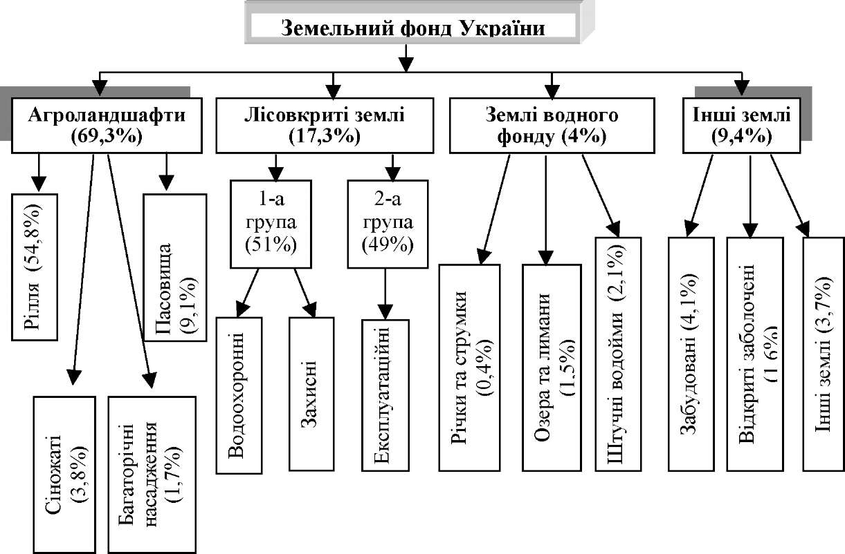
Рис. 1.1. Земельний фонд України станом на 1 січня 2006 року
1.2.2. Водні ресурси
Водні ресурси - це всі води гідросфери, тобто води рік, озер, каналів, водоймищ, морів та океанів, підземні води, ґрунтова волога, вода (льоди) гірських і полярних льодовиків, водяні пари атмосфери⁵. У поняття "водні ресурси" входять і самі водні об'єкти - ріки, озера, моря, оскільки для деяких цілей (судноплавство, гідроенергетика, рибне господарство, відпочинок і туризм) їх використовують без вилучення з них води.
Загалом для України характерна така структура водоспоживання:
- господарсько-побутові потреби міських жителів і промислових підприємств - 15,6%;
- виробничі потреби промислових, сільськогосподарських та комунальних підприємств - 54,9%;
- зрошення - 23,7%;
- водозабезпечення сільських населених пунктів - 5,8%.
При цьому найбільшим водоспоживачем виступає промисловість, частка якої у загальному водоспоживанні країни перевищує 44% (понад 10 км за рік).
Особливо виділяються три найбільш водоємкі галузі - енергетика, чорна металургія та хімічна промисловість, які використовують 83% всієї води, забраної промисловістю. У сільському господарстві України щорічно використовується близько 9,2 км води (39% загальноговодоспоживання), причому 1,5 км води призначається безпосередньо для сільськогосподарського водопостачання, а 5,4 км³ надходять на зрошення.
Практично всі поверхневі джерела водопостачання України інтенсивно забруднюються через низьку якість очищення стічних вод. Найбільшими забруднювачами є промислові підприємства (галузі енергетики, чорної металургії та вугільної промисловості) та об'єкти житлово-комунального господарства.

1.2.3. Біологічні ресурси
Біологічними ресурсами називають сукупність живих організмів планети, що забезпечують існування біосфери. Діяльність живих організмів забезпечує найважливіші процеси, що протікають у природі (фотосинтез, дихання, біогеохімічні кругообіги тощо) і з якими тісно пов'язане формування всіх інших природних ресурсів: сировинних, кліматичних, водних, земельних, рекреаційних. Біологічні ресурси можна розглядати як сукупність живих організмів усіх чотирьох царств природи: рослин, тварин, грибів та мікроорганізмів. Експлуатація біоресурсів планети включає такі основні види діяльності людини як сільське господарство, лісівництво, збирання продукції лісів, промисел звірів, птахів, риби і морепродуктів. Така діяльність часто призводить до порушення та знищення природних біоценозів, зменшує біологічне різноманіття.

1.2.4. Енергетичні ресурси
Головним чинником зазначених загроз є видобування і використання ресурсів надр для потреб енергетики.
Під енергетикою розуміють паливно-енергетичний комплекс країни, який охоплює енергетичні ресурси, вироблення, перетворення, передавання і використання різних видів енергії. Провідною галуззю енергетики є електроенергетика, зокрема ядерна. До енергетичного комплексу відносять газо-, нафто- і вуглевидобувні галузі промисловості, які разом з електроенергетикою в масштабах країни об'єднують в Єдину енергетичну систему.
Енергетичні ресурси можуть бути невідновними (поклади нафти, газу, вугілля, урану, торфу, сланців тощо) і відновними (енергія вітру, воду, приливів, геотермальна енергія тощо).

1.2.5. Мінеральні ресурси
Метали. До розповсюджених металів, які необхідні для металургійної промисловості, відносять алюміній, залізо, магній, титан та марганець. Інші метали є геохімічно рідкими. Неметалеві корисні копалини та нерудна мінеральна сировина обсягом 1/3 загального об'єму є сировиною для хімічної промисловості і виробництва мінеральних добрив, а 2/3 - використовуються як будівельні матеріали. Будівельні матеріали - це найбільша за масою та об'ємом група речовин, які добувають для будівельних потреб: бутове та подрібнене будівельне каміння, пісок, гравій.
1.3. Загальні поняття матеріального виробництва
Матеріальне виробництво - це комплекс процесів діяльності людини, які впливають на речовини природного або штучного походження за допомогою певного обладнання з метою виготовлення продукції необхідної для забезпечення належних умов для своєї життєдіяльності. Матеріальне виробництво передбачає передусім діяльність, спрямовану на освоєння навколишнього природного середовища і є основою суспільного розвитку, оскільки саме воно задовольняє найрізноманітніші людські потреби (фізіологічні, духовні, соціальні, особистої безпека, престижу тощо).
Параметри які визначають техногенний вплив виробництва на довкілля. Це:
- газоутворення; пилоутворення; шум та вібрації; радіаційне випромінювання; електромагнітне випромінювання тощо.
Промислове виробництво (ПВ) - це відносно самостійна система, до структури якої входять:
- виробничі об'єкти підприємства (цехи, складські приміщення,
дільниці, лабораторії тощо);
- комунально-побутові об'єкти;
- об'єкти водопостачання;
- локальні очисні споруди;
- накопичувачі відходів;
- енергетичні об'єкти тощо.
Усі потреби для забезпечення ПВ задовольняються шляхом постійного обміну речовиною, енергією та інформацією з природним середовищем.
Обмін речовиною проходить шляхом залучення визначених технологічних та природних ресурсів у матеріально-технічне виробництво, в процесі якого створюється продукція господарського споживання та утворюються відходи.
Обмін енергією відбувається шляхом перетворення природних енергетичних ресурсів у енергетичні ресурси виробництва, а також шляхом виділення у навколишнє середовище частки енергії, яка не використана у виробництві в первинному або інших видах.
Обмін інформацією дозволяє корегувати процеси обміну речовиною та енергією і робити висновки про стан окремих компонентів ПВ. Інформація природного характеру виражається через властивості природних компонентів, технічну інформацію отримують через використання автоматизованих систем контролю, прогнозу та управління процесами виробництва та станом природних об'єктів й їх параметрів.
Таким чином, процеси обміну речовиною та енергією у ПВ можуть контролюватися та цілеспрямовано керуватися за допомогою визначених технічних засобів, за рахунок чого ПВ перетворюється у промислово- природні комплекси. Можливість контролю та управління процесом обміну речовиною та енергією між природним середовищем та промисловим виробництвом є основою для підвищення ефективності використання та охорони природних ресурсів під час будівництва та експлуатації промислових об'єктів і забезпечення заданого рівня якості навколишнього середовища в зоні їх дії.
Виробничий процес - це сукупність дій, пов'язаних з науково- технічними і конструкторськими розробками, проектуванням, прогнозуванням, транспортуванням і зберіганням сировини, виготовленням проміжної та готової продукції, її випробуванням, пакуванням, обліком та зберіганням, ремонтом обладнання тощо. Виготовлення проміжної та готової продукції належить до технологічного процесу, який є складовою частиною виробничого процесу.
Технологічний процес - це послідовний набір технологічних операцій, в ході кожної з яких із сировини отримують проміжну або готову продукцію з певними властивостями. У ході цих операцій змінюються форма, розміри і/або властивості сировини. Внаслідок цих змін сировина перетворюється на напів- або готову продукцію.
1.4. Техногенні забруднення та їх джерела
Забруднення - це внесення у навколишнє середовище або виникнення в ньому нових, зазвичай не характерних хімічних і біологічних речовин, агентів (або внесення в надлишковій кількості будь- яких уже відомих речовин), яке призводить до негативних наслідків для людей чи природних систем.
Забруднювальна речовина - фізичний чи інформаційний агент, зокрема, біологічний вид, що потрапляє у навколишнє середовище або виникає в ньому у кількостях, які перевищують межі звичайного вмісту і яких природа не здатна позбутися шляхом самоочищення.
Під час вивчення сучасних процесів в екосистемах або у біосфері загалом забруднення довкілля класифікують за:
- походженням _ на природні, антропогенні;
- видом -матеріальні, енергетичні;
- впливом _ механічні, хімічні, фізичні, біологічні;
- характером _ умисні, супутні, аварійні, випадкові;
- поширенням _ локальні, регіональні, глобальні.
Природні забруднення _ спричинені будь-якими природними явищами без впливу людини (виверження вулканів, повені, селевий потік, вивітрювання ґрунтів, розкладання рослин і тварин тощо).
Антропогенні забруднення _ викликають несприятливі зміни навколишнього середовища, спричинені людською діяльністю.
Матеріальні забруднення _ вид забруднення, яке об'єднує механічні, хімічні та частково біологічні.
Енергетичні забруднення-фізичні забруднення з енергетичними властивостями.
Механічні забруднення - привнесення в екосистему різних чужорідних для неї предметів, відходів, сміття, абіотичних наносів тощо, які порушують її природне функціонування без фізико-хімічних наслідків.
Фізичні забруднення - привнесення в екосистему джерел енергії (тепла, світла, шуму, вібрації, гравітації, електромагнітного, радіоактивного випромінювання тощо), яке проявляється у відхиленні від норми її фізичних властивостей.
Хімічне забруднення - привнесення в екосистему чужорідних для неї хімічних елементів і сполук у концентраціях, що перевищують фонові.
Біологічні забруднення - спричиняють появу в природі (як правило у результаті антропогенної діяльності) нових різновидів живих організмів, патогенів та збудників хвороб, а також спровоковане людиною катастрофічне розмноження окремих видів (наприклад, внаслідок необґрунтованої інтродукції, порушень карантину тощо).
Умисні забруднення - цілеспрямовані антропогенні зміни стану довкілля: протизаконні викиди й скиди шкідливих відходів виробництва у водні об'єкти, повітря та ґрунт, знищення лісів, пасовищ, браконьєрство, утворення кар'єрів, неправильне використання земель, природних вод тощо.
Супутні забруднення - поступові зміни стану атмосфери, гідросфери, літосфери й біосфери в окремих районах, регіонах і планети загалом в результаті антропогенної діяльності - опустелювання, висихання боліт, зникнення малих річок, поява кислотних дощів, парникового ефекту, руйнування озонового шару тощо)
Аварійні забруднення - виникають внаслідок надзвичайних ситуацій, порушення технологічних процесів на виробництві або пошкодження споруд та устаткування у результаті природних явищ.
Випадкові забруднення - виникають внаслідок аварійних викидів (токсичних газів тощо) або скидів (стічних вод) промисловістю, сільським та комунальними господарствами тощо.
Локальне - забруднення невеликого району, населеного пункту, транспортної магістралі тощо.
Регіональне - забруднення, яке спостерігається в межах значного простору, але не охоплює усю планету.
Глобальне - забруднення, яке виявляється в будь-якій точці планети вдалині від його джерела.
Класифікувати забруднювальні речовини складно через їх велику кількість і різноманітність. Умовно їх можна об'єднати в такі головні групи:
- за видом - механічні, хімічні, фізичні, біологічні;
- за часом дії - стійкі, нестійкі, середньої стійкості;
- за впливом - прямої та непрямої дії;
- за характером - первинні, вторинні.
Механічні забруднювальні речовини - це різні тверді частинки або предмети (викинуті як непотрібні, відпрацьовані, невикористані) на поверхні Землі, в ґрунтах, воді та в космосі (пил, уламки космічних апаратів).
Хімічні забруднювальні речовини - тверді, газоподібні й рідкі речовини, хімічні елементи та сполуки штучного походження, які надходять у біосферу й порушують природні процеси кругообігу речовин та енергії.
Фізичні забруднювальні речовини - теплові, електромагнітні, шумові, вібраційні та радіаційні поля.
Біологічні забруднювальні речовини - патогенні мікроорганізми, збудники хвороб тощо.
Стійкі забруднювальні речовини - це такі, які довго зберігаються в природі (пластмаси, поліетилени, деякі метали, скло, радіоактивні речовини з великим періодом напіврозпаду тощо).
Нестійкі забруднювальні речовини - це такі, які швидко розкладаються, розчиняються, нейтралізуються в природному середовищі під впливом різних факторів і процесів.
Середньої стійкості забруднювальні речовини - негативний вплив яких відбувається певний термін часу, а потім зникає.
Первинні забруднювальні речовини - утворюються безпосередньо під час природних та техногенних процесів.
Вторинні забруднювальні речовини - утворюються під час фізико- хімічних процесів, які відбуваються в навколишньому середовищі. Наприклад, фреони (хімічно інертні гази біля поверхні Землі) - досягнувши поверхні озонового шару утворюють іон хлору, у результаті фотохімічної реакції під впливом ультрафіолетового випромінювання, який спричиняє руйнування озонового екрану планети
КОНТРОЛЬНІ ЗАПИТАННЯ
  - Які існують екологічні проблеми сучасності?
  - Який сучасний екологічний стан в Україні?
  - Класифікація природних ресурсів.
  - Які ресурси відносять до ресурсів техносфери?
  - Які ресурси відносять до вичерпних і невичерпних? Приклади.
  - Які ресурси відносять до відновлюваних і невідновлюваних? Приклади.
  - Земельні і водні ресурси України.
  - Мінеральні, біологічні та енергетичні ресурси України.
  - Умови збалансованого використання і відтворення природних ресурсів.
  - Які Ви знаєте техногенні забруднювальні речовини?
  - Які існують забруднення та джерела забруднення атмосферного повітря?
  - Які існують забруднення та джерела забруднення гідросфери?
  - Які існують забруднення та джерела забруднення ґрунтів?
  - Назвіть головні джерела техногенного забруднення в Україні.
  - Який вплив на довкілля чинять шумові та вібраційні забруднення?
  - Електромагнітне випромінювання та його вплив на довкілля.
  - Від чого залежить ступінь впливу ІЧ-випромінювань?
  - Які біологічні властивості ультрафіолетового випромінювання?
  - Який вплив на людину чинить лазерне випромінювання?
  - Які зміни привносить теплове забруднення у довкілля?
  - Що передбачають техніко-екологічні аспекти виробництва?
  - Що таке технічна система?
  - Які основні вимоги до технічних систем?
  - Який вплив надійності технічних систем на екологічний стан довкілля?
  - Що є причиною змін ландшафтного і біологічного різноманіття?

